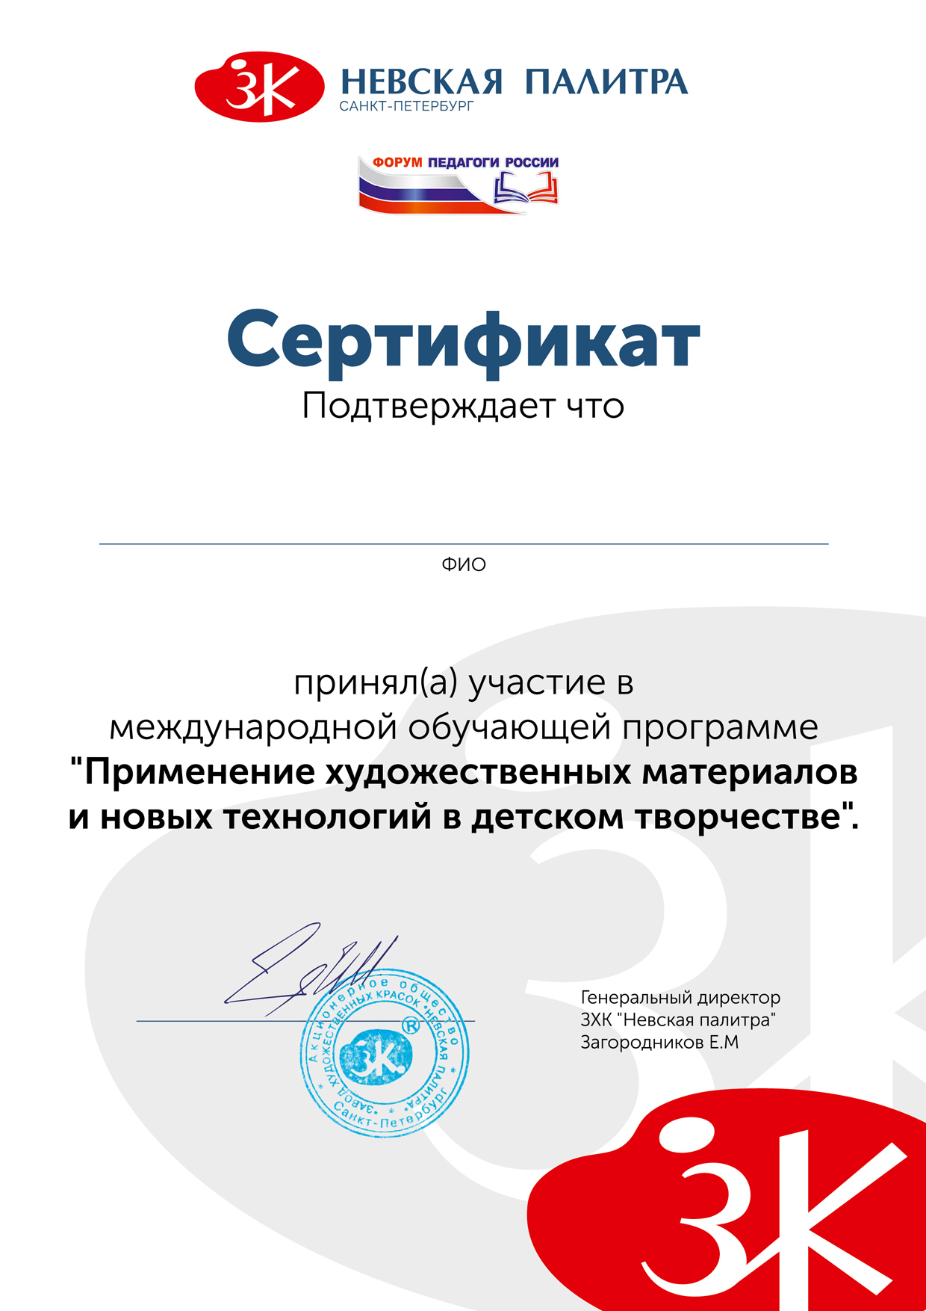
Кошелева Любовь Александровна

